**附件2**

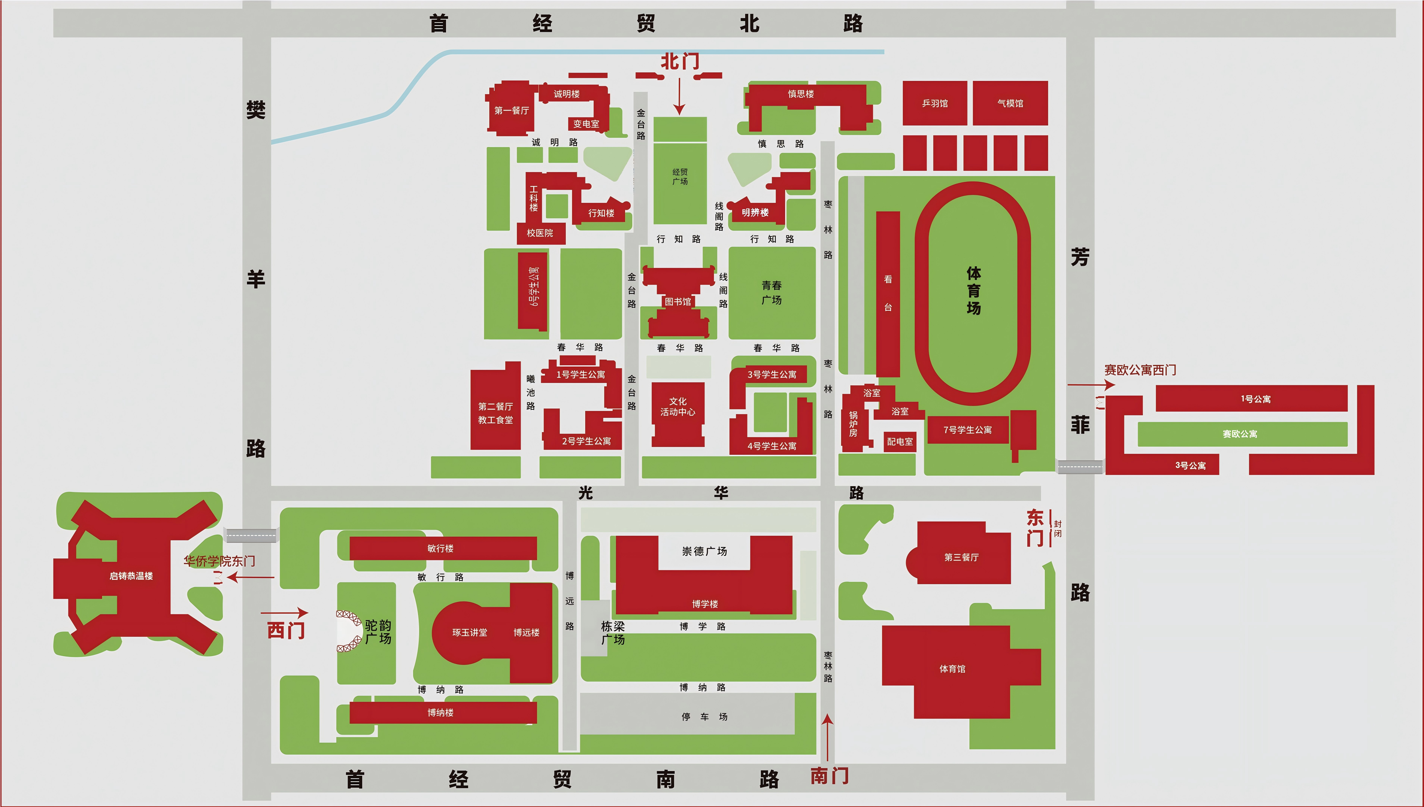

**施工区域**

**图例：**

施工区域

机动车禁行区域

建议行人绕行路线

建议机动车绕行路线及方向